26.12.2022 г состоялась конференция с участием представителей местных органов власти муниципального района Кинельский Самарской области, представителей бизнес-сообществ, СМИ, заинтересованных лиц.

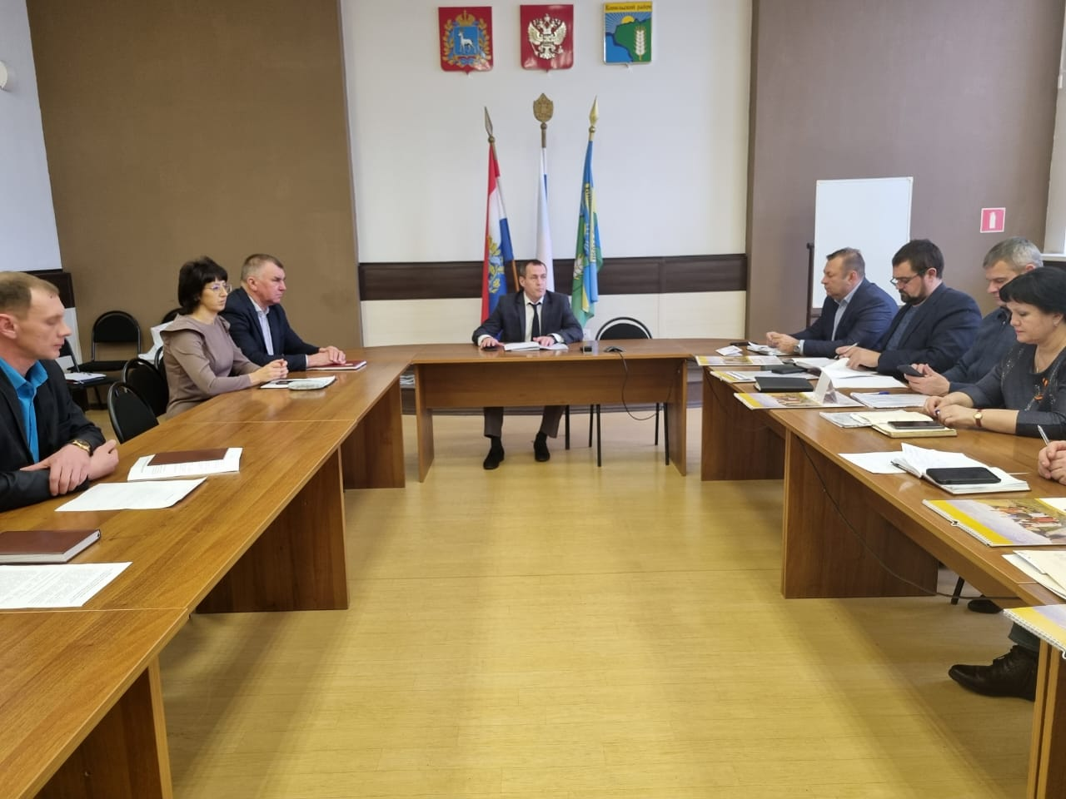
До участников доведена приоритетная задача Реформы контрольно-надзорной деятельности - внедрение профилактики, риск-ориентированного подхода, элементов дистанционного мониторинга и цифровизации, а также применение принципа замены штрафа на объявление предостережения.
Изменения в №101 ФЗ «Об обороте земель с/х назначения».
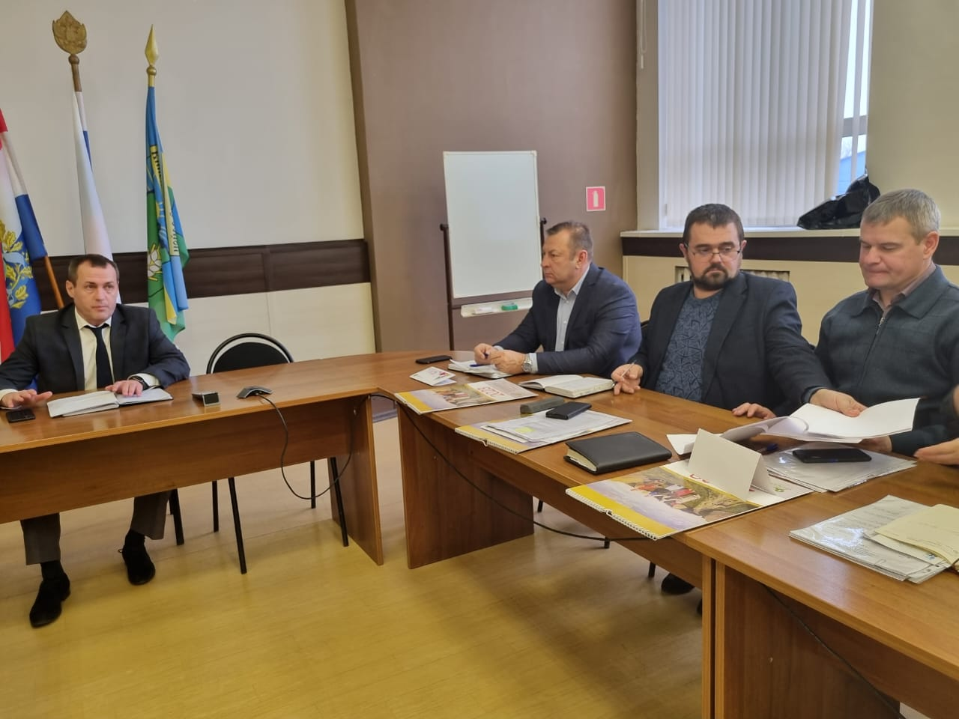

Участниками конференции были озвучены практические советы и рекомендации по осуществлению контрольной деятельности в рамках действующего законодательства.

